**День почтовой открытки**.

Мы живем во время стремительных скоростей и высоких технологий. И часто не обращаем внимания на предметы, которыми можно украсить свою жизнь. А жаль, ведь некоторые из них, порой даже самые обычные, таят в себе много интересного. Именно таким предметом является поздравительная открытка.

Это не только привычный символ праздника, это еще и самый простой способ показать и рассказать много интересного, стать увлекательным иллюстрированным путешествием в прошлое.

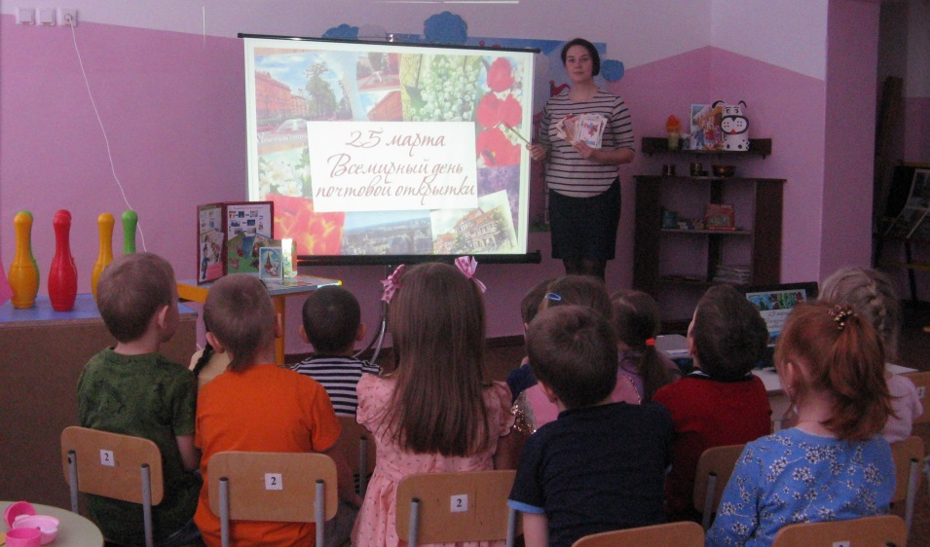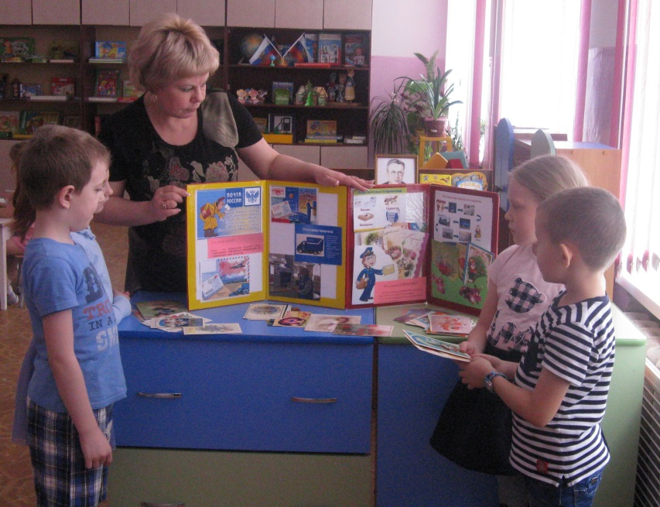Именно поэтому в группе Золушка МБДОУ ДС№28 возникла идея тематического мини-проекта «Поделись красотой», приуроченного к празднику «День почтовой открытки».

В рамках проекта детям была показана презентация на тему: «История появления почтовой открытки», а также подготовлено обучающее видео «Как работает

почта» из цикла «Уроки тетушки Совы».

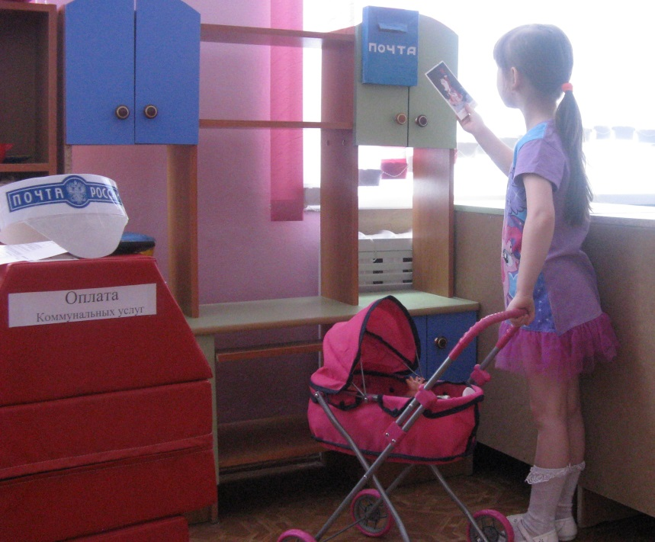С большим старанием и увлечением ребята изготавливали атрибуты для сюжетно-ролевой игры «Путешествие почтовой открытки». Собственноручно были сделаны: почтовый ящик, детали костюма почтальона, собрана коллекция открыток, журналов и газет, 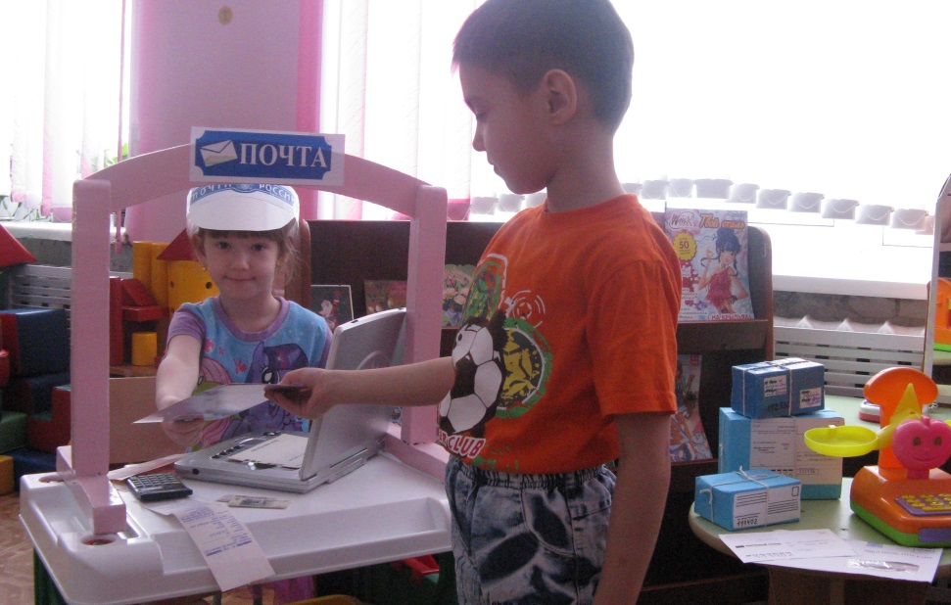нарисованы деньги, изготовлены кошельки. А также ребята нашли весы для взвешивания посылок. Дети примерили на себя роли кассира и покупателя, который хочет купить открытку для бабушки. После того, как открытка куплена, её нужно бросить в почтовый ящик.

На пункте назначения почтальон берет письма, газеты, там же и открытка для бабушки. Скоро почтальон доставит ее по адресу; 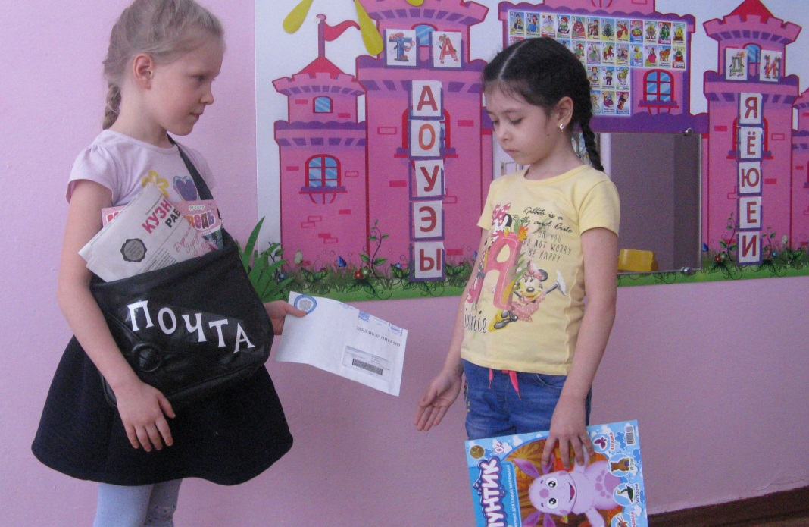

Благодаря сюжетно-ролевой игре «Путешествие почтовой открытки», дети расширили свои представления о труде работников почты, а также о способах отправки и получения корреспонденции.

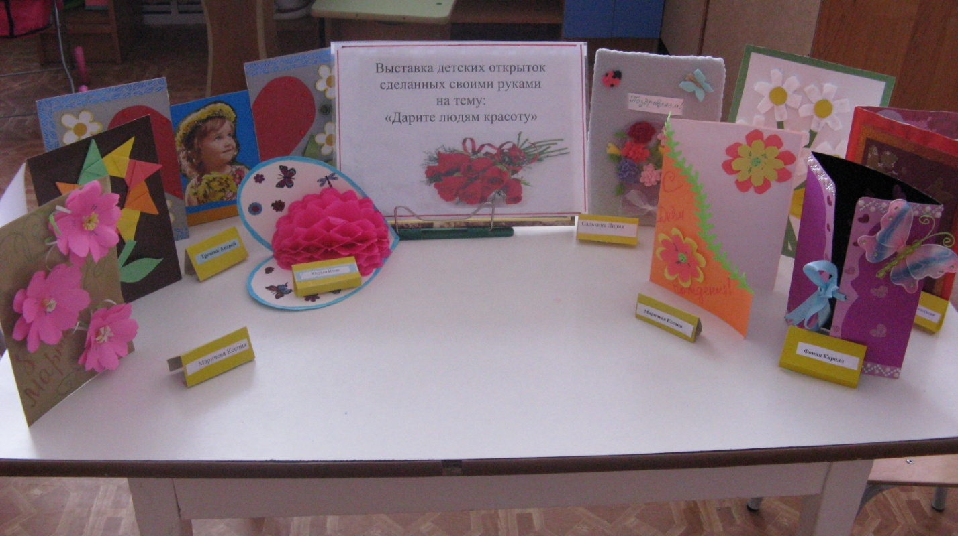Родители также не остались в стороне и с увлечением принимали участие в создании коллажа «Дарите людям красоту».

Они собрали коллекцию открыток не только советского и современного времени, но и изготовили собственные уникальные открытки.

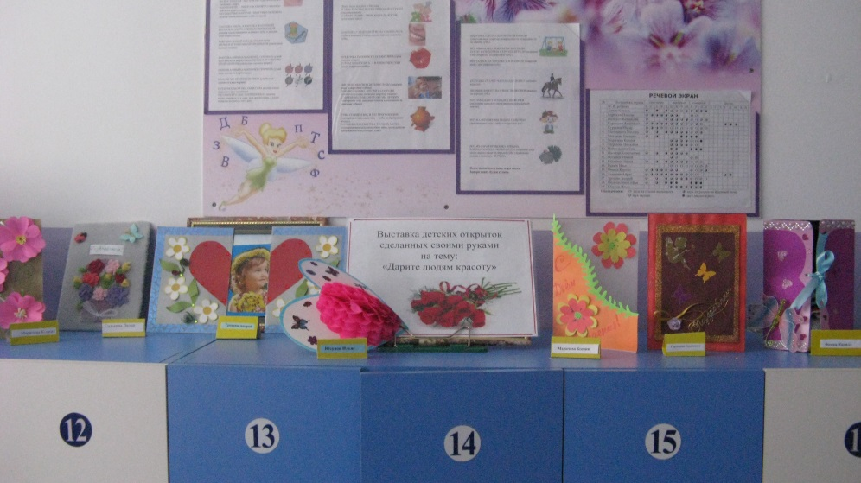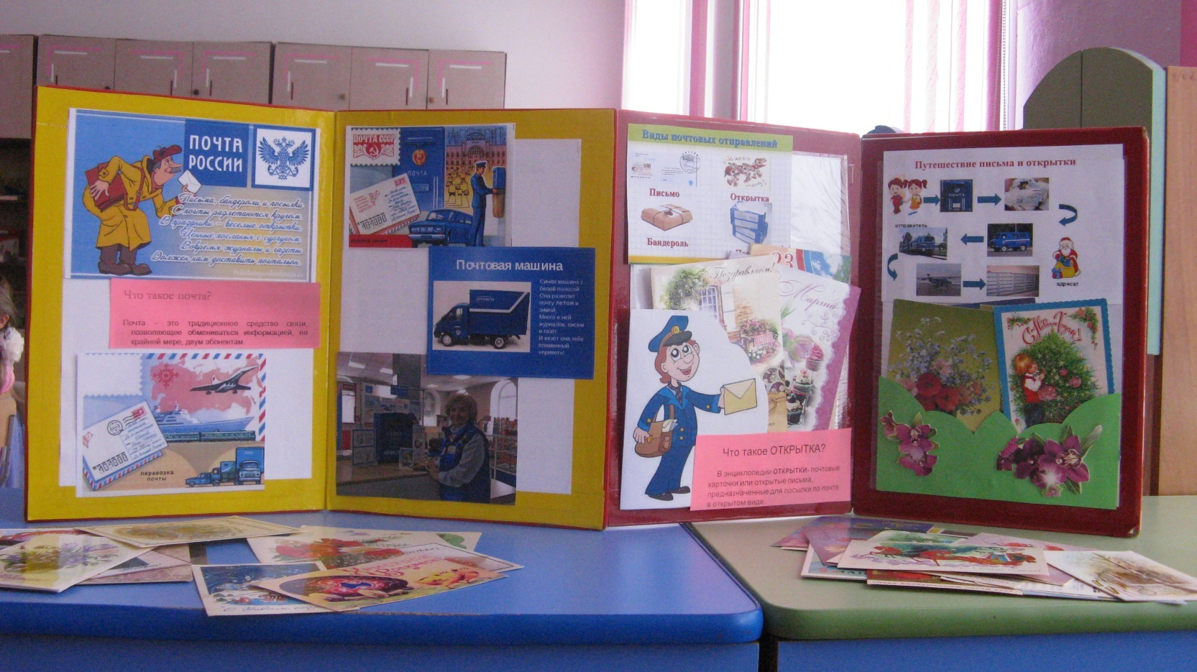 Без сомнения, проект «Поделись красотой» подарил детям новые знания и интересные открытия, а также объединил одним общим делом педагогов, ребят и родителей.